Ofício nº 09/2022

Recife, 27 de janeiro de 2021.

Exma Sra. Desembargadora Maria Clara Saboya Albuquerque Bernardino

Presidente do Tribunal Regional do Trabalho da 6ª Região

Recife-PE

Assunto: **medidas urgentes de prevenção e trabalho remoto contra a covid-19**

**O Sindicato dos Trabalhadores do Poder Judiciário Federal em Pernambuco – SINTRAJUF-PE**, através de seu representante legal que este acima, vem respeitosamente – **e em caráter de urgência** - à presença de Vossa Excelência para considerar e solicitar o que segue:

**Diversas unidades desse e. Tribunal, na primeira e na segunda instâncias, nas áreas judiciárias e administrativas, registram neste momento elevado e crescente número de casos de afastamento de servidores em decorrência de contágio, confirmado ou sob suspeita, por covid-19 e por gripe H3N2**. **A situação requer a adoção imediata de medidas de restrição ao trabalho presencial, seja com o fim de reduzir a contaminação de servidores e demais trabalhadores e membros do Tribunal, seja com o fim de colaborar com o esforço coletivo de contenção da crise epidemiológica.**

A pandemia de covid-19 persiste e está em fase de expansão de contágio e deterioração de índices, com a difusão da variante ***ômicron*, sobre a qual alerta a Organização Mundial da Saúde (OMS) tratar-se de uma mutação letal e de elevado grau de transmissibilidade, sendo um fator declaradamente de preocupação para as autoridades sanitárias internacionais, nacionais e locais**. A OMS informou que o número de casos globais aumentou em 71% na última semana – e, nas Américas, subiu 100%. Essa variante já responde por mais de 90% dos casos no Brasil e também no estado de Pernambuco, conforme relatório de circulação de linhagens de SARS-CoV-2 do Instituto Aggeu Magalhães (IAM/FIOCRUZ-PE), divulgado pela Secretaria Estadual de Saúde aqui: <https://www.pecontracoronavirus.pe.gov.br/variante-omicron-corresponde-a-mais-de-90-de-testes-sequenciados/> .

Nas palavras do Secretário de Saúde, “***A predominância da variante Ômicron nos traz uma preocupação adicional já que sua velocidade de transmissão é muito superior às outras variantes. Isso só reforça a importância da vacinação. A doença nos não vacinadas tem um impacto muito maior, podendo significar hospitalização e morte. Além disso, a ômicron ainda traz um risco adicional para as atividades econômicas e sociais***.”

Esse fator é agravado pelas deficiências na vacinação, sobretudo da segunda dose da vacina, o que eleva os riscos associados à nova variante. De acordo com o governo do estado, mais de meio milhão de pessoas estão sem o reforço de vacina em Pernambuco, que conta com 6.507.344 totalmente imunizados (com duas doses ou dose única) equivalendo a 66,87% da população do estado. Em todo caso, é cediço que também os vacinados podem se contaminar com a covid-19, embora menor o risco de desenvolver sintomas graves, e podem transmitir, ampliando a circulação do vírus e colocando em risco a saúde, sobretudo de pessoas do grupo de risco.

Acrescente-se ao quadro acima a epidemia de gripe H3N2, cuja aceleração é considerada alarmante, tendo sido comparada à 1ª onda da covid pelo secretário estadual de saúde, na mídia local. Há registros crescentes de óbitos e de casos de síndrome respiratória aguda, com impactos na ocupação de leitos de UTI, ambulatórios e locais de testagem. A pandemia de covid e a epidemia de gripe juntas causaram elevação em mais de 800% da solicitação de leitos nas últimas duas semanas, implicando em taxa de ocupação de UTIs de 82% e de enfermaria por volta de 78%, conforme noticiado na mídia e em boletins da secretaria de saúde.

**Em decorrência desse quadro, o governo do estado prorrogou o “Estado de Calamidade Pública em Pernambuco”, através do Decreto Nº 52.050, publicado em dezembro no Diário Oficial do Estado (DOE), que entrou em vigor a partir de 1º de janeiro de 2022 e vai até 31 de março de 2022, podendo ser ampliado.**

Entre as justificativas da gestão estadual para a prorrogação do estado de calamidade pública, estão o fato de que a população brasileira ainda não ter sido totalmente imunizada contra a Covid-19, sendo necessária a ampliação e intensificação da cobertura vacinal, e a importância da manutenção das medidas sanitárias e administrativas voltadas ao enfrentamento da pandemia do novo coronavírus.

Na esteira dessas constatações, diversas municipalidades cancelaram os festejos de carnaval e estão retomando a implementação de medidas restritivas à circulação e reunião de pessoas. Outros órgãos públicos suspenderam atendimentos presenciais e suspenderam o retorno completo de servidores ao trabalho presencial. Citem-se os exemplos, apenas em Pernambuco, do Tribunal de Justiça e do Ministério Público de Pernambuco.

**Está patente que a situação epidemiológica se agravou – inclusive dentro das dependências desse e. Tribunal do Trabalho - e é marcada por incertezas, e recomenda recuar do trabalho presencial – e da exposição dos servidores - a estágio mais rigoroso de atenção e de cuidados concretos com a saúde e a vida de servidores e usuários**.

Nesse sentido, ressaltamos que, embora referenciado nas autoridades sanitárias do estado e prefeitura e nas medidas preventivas indicadas sobre o tema pelos governos locais, **o TRT6, no uso de sua autonomia ratificada inclusiva por meio do Ofício Circular CSJT.GP.SG n.º 26/2020, de 14 de julho de 2020, pode adotar uma política de prevenção e cuidado com os seus servidores, terceirizados, estagiários e outros mais ampla; uma política de preservação da saúde que, conquanto cumpra determinações das autoridades sanitárias, não se restrinja às medidas do Poder Executivo, as quais. Inclusive, sofrem injunções econômicas que não pesam sobre o Judiciário**.

De outro lado, cabe anotar que o TRT6 experimentou a modalidade remota de trabalho, tendo se adequado com relativo sucesso em termos de infraestrutura e disciplina do trabalho à distância à situação imposta pela pandemia, já há dois anos. Foram várias as celebrações de metas ultrapassadas e de elevação da produtividade do trabalho! Ou seja, o **Tribunal pode manter a política de trabalho remoto em grau razoável, sem prejuízos à prestação de serviços à população e garantindo o acesso à justiça aos excluídos digitais.**

Desse modo, faz-se necessário ajustar as deliberações tomadas quanto ao trabalho presencial à luz das mudanças da situação sanitária no estado e no país e no próprio quadro de trabalhadores dessa Justiça especializada, no sentido de recuar a um regime de máxima precaução e cuidado, compatibilizando as necessidades de atendimento aos jurisdicionados com a proteção da saúde e da vida de servidores, usuários e comunidade, colaborando, na medida das suas possibilidades, com o esforço coletivo de contenção da pandemia e da epidemia.

Diante de todo o exposto, solicitamos, pelo prazo do estado de calamidade pública decretado pelo governo do estado:

1. **Manutenção da preferência pelo trabalho remoto e a adoção de política de máxima precaução, com suspensão do atendimento presencial ao público externo e com redução do número de servidores em trabalho presencial em todas as unidades – com especial atenção aos trabalhadores mais expostos, em funções de segurança ou externa e outros;**
2. **a elaboração, pelo setor competente, de protocolo rigoroso para casos de servidores com sintomas, casos de confirmação de covid em servidores ou familiares, – e a realização de audiência ou outra forma de divulgação e tira dúvidas acerca do protocolo;**
3. **flexibilização de procedimentos para afastamento do trabalho para casos de servidores do grupo de risco ou que coabitem com familiares do grupo de risco;**
4. **reiteração de campanha de conscientização dos servidores quanto ao cumprimento das regras e etiquetas sanitárias nos locais de trabalho, em especial elevadores, copas e ambientes fechados;**
5. **adoção de maior rigor no controle de comprovante de vacina no acesso do público externo às dependências da Justiça do Trabalho;**
6. **campanha de incentivo aos jurisdicionados para uso do atendimento remoto, mantendo agendamento e quadro de pessoal reduzidos;**
7. **distribuição aos trabalhadores dos EPIs adequados, em especial máscaras PFF2, e retorno da disponibilização de álcool nas entradas dos prédios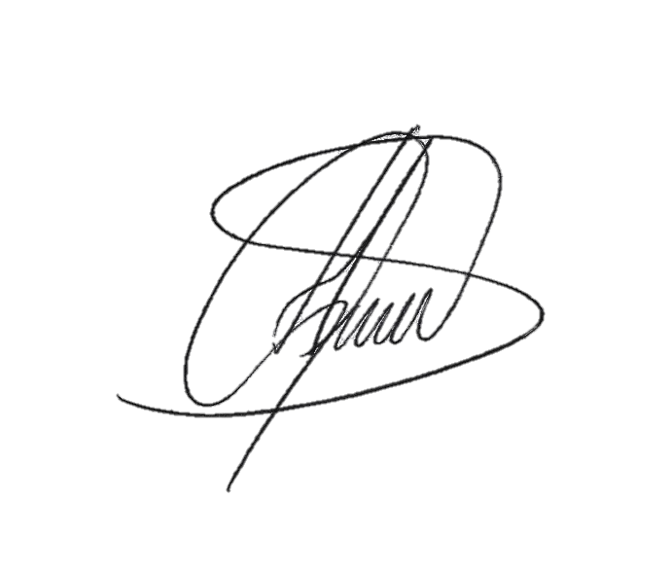.**

Ao ensejo reiteramos nossos votos de eleva estima e distinta consideração.

Respeitosamente,

Manoel Gérson Bezerra Sousa

Presidente do SINTRAJUF-PE